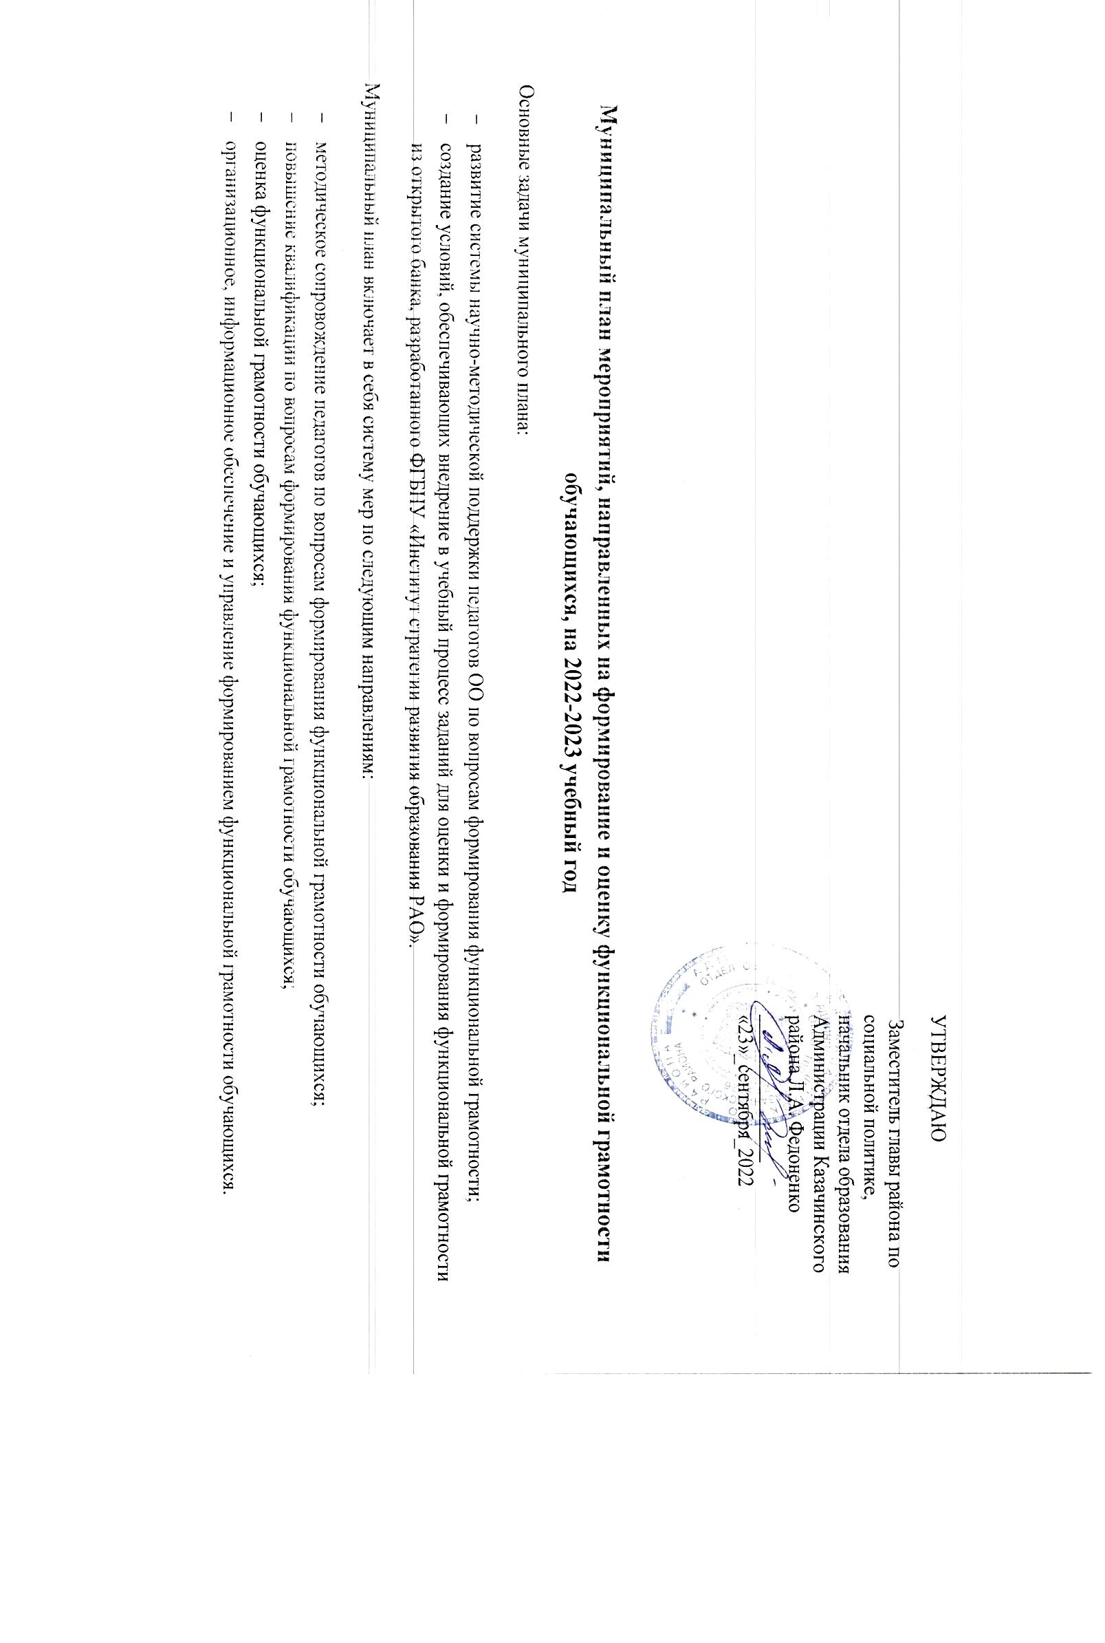
№ п/п | Мероприятие | Срок исполнения | Результаты | Ответственные
1 | Методическое сопровождение педагогов по вопросам формирования функциональной грамотности обучающихся
1.1 | Участие в методических совещаниях министерства образования и КИПК по вопросам формирования функциональной грамотности обучающихся | В течении 2022-2023 учебного года | Участие | Дулепко Е.Р.  Чащина Е.К.
1.2 | Проведение методических семинаров по вопросам внедрения в учебный процесс банка заданий для оценки функциональной грамотности | Ноябрь 2022, январь 2023, март 2023 | Проведены семинары, участники ознакомлены с вариантами включения заданий для оценки функциональной грамотности в учебные занятия | Дулепко Е.Р.  Чащина Е.К.
1.3 | Подготовка информационных материалов для учителей, родителей, общественности по результатам КДР по читательской грамотности в 6 классах | Декабрь 2022 | Подготовлены и опубликованы на сайте краткий отчет для учителей и информационный листок для родителей | Чащина Е.К.
1.4 | Проведение семинара по результатам КДР по читательской грамотности в 6 классе | Декабрь 2022 | Семинар проведен, участники ознакомлены с результатами КДР, выявлены проблемы в области формирования читательских умений, намечены возможные пути их решения. | Дулепко Е.Р.  Чащина Е.К.
1.5 | Размещение и экспертиза практик по формирования функциональной грамотности в ОО и отдельными педагогами в Региональном атласе образовательных практик | Январь – май 2023 | Выявлены эффективные практики по формирования функциональной грамотности обучающихся | Дулепко Е.Р.  Чащина Е.К.
1.6 | Подготовка информационных материалов для учителей, родителей, общественности по результатам краевой диагностической комплексной работы по математике и естественнонаучной грамотности в 8 классах | Февраль 2023 | Подготовлены и опубликованы на сайте краткий отчет для учителей и информационный листок для родителей | Чащина Е.К.
1.7 | Проведение семинара по результатам краевой диагностической комплексной работы по математике и естественнонаучной грамотности в 8 классах | Февраль 2023 | Семинар проведен, участники ознакомлены с результатами КДР, выявлены проблемы в области формирования естественнонаучной грамотности, намечены возможные пути их решения. | Дулепко Е.Р.  Чащина Е.К.
1.8 | Подготовка информационных материалов для учителей, родителей, общественности по результатам КДР «Групповой проект» в 4 классах | Март 2023 | Подготовлены и опубликованы на сайте краткий отчет для учителей и информационный листок для родителей | Чащина Е.К.
1.9 | Подготовка информационных материалов для учителей, родителей, общественности по результатам КДР по читательской грамотности в 4 классах | Март 2023 | Подготовлены и опубликованы на сайте краткий отчет для учителей и информационный листок для родителей | Чащина Е.К.
1.10 | Проведение семинара по результатам КДР по читательской грамотности и «Групповой проект» в 4 классе | Апрель 2023 | Семинар проведен, участники ознакомлены с результатами КДР, выявлены проблемы в области формирования естественнонаучной грамотности, намечены возможные пути их решения. | Дулепко Е.Р.  Чащина Е.К.
1.11 | Ведение раздела по функциональной грамотности на сайте отдела образования и сайтах школ | Сентябрь 2022 – июнь 2023 | Созданы и регулярно обновляются на сайте отдела образования и сайтах школ разделы, посвященные формированию функциональной грамотности. | Чащина Е.К.  Беккер А.Н.
1.12 | Организация диагностики профессиональных дефицитов педагогов, обеспечивающих формирование функциональной грамотности обучающихся; разработка индивидуальных образовательных маршрутов педагогов | Сентябрь 2022 – июнь 2023 | В школах проведена диагностика профессиональных дефицитов в области формирования функциональной грамотности, разработаны индивидуальные образовательные маршруты педагогов. | Чащина Е.Г.
1.13 | Проведение муниципального конкурса методических разработок педагогов | Февраль 2023 | Проведен муниципальный конкурс. | Чащина Е.Г.
1.14 | Проведение методических десантов по вопросам внедрения в образовательный процесс банка заданий для формирования и оценки функциональной грамотности. | 2022 – 2023 учебный год | В ходе методических десантов, педагогами проведены открытые занятия, продемонстрированы на практике возможности включения заданий для оценки функциональной грамотности в учебные занятия. | Дулепко Е.Р.  Чащина Е.К.
2 | Повышение квалификации по вопросам формирования функциональной грамотности обучающихся
2.1 | Организация обучения педагогов на курсах повышения квалификации по проблеме «Формирование математической грамотности» | Сентябрь 2022 – июнь 2023 | Педагоги прошли обучение | Дулепко Е.Р.  Руководители ОУ
2.2 | Организация обучения педагогов на курсах повышения квалификации по проблеме «Формирование естественнонаучной грамотности» | Сентябрь 2022 – июнь 2023 | Педагоги прошли обучение | Дулепко Е.Р.  Руководители ОУ
2.3 | Организация обучения педагогов на курсах повышения квалификации по проблеме «Креативное мышление» | Сентябрь 2022 – июнь 2023 | Педагоги прошли обучение | Дулепко Е.Р.  Руководители ОУ
2.4 | Организация обучения педагогов на курсах повышения квалификации по проблеме «Глобальная компетентность» | Сентябрь 2022 – июнь 2023 | Педагоги прошли обучение | Дулепко Е.Р.  Руководители ОУ
2.5 | Организация обучения педагогов на курсах повышения квалификации по проблеме «Формирование читательской грамотности учеников на разных учебных предметах» | Сентябрь 2022 – июнь 2023 | Педагоги прошли обучение | Дулепко Е.Р.  Руководители ОУ
2.6 | Организация обучения педагогов на курсах повышения квалификации по проблеме «Цифровая грамотность» | Сентябрь 2022 – июнь 2023 | Педагоги прошли обучение | Дулепко Е.Р.  Руководители ОУ
3 | Оценка функциональной грамотности обучающихся
3.1 | Проведение КДР по читательской грамотности в 6 классах | Ноябрь 2022 | Проведена КДР по читательской грамотности в 6 классах. Получены данные об уровне читательской грамотности, освоении основных групп читательских умений. | Чащина Е.К.
3.2 | Проведение краевой диагностической комплексной работы по математике и естественнонаучной грамотности в 8 классах | Январь 2023 | Проведена краевая диагностическая комплексная работа по математике и естественнонаучной грамотности в 8 классах. Получены данные об уровне естественнонаучной и математической грамотности, освоении основных групп умений | Чащина Е.К.
3.3 | Проведение КДР «Групповой проект» в 4 классах | Февраль 2023 | Проведена КДР «Групповой проект» в 4 классах. Получены данные о метапредметных умениях, связанных с кооперацией и коммуникацией | Чащина Е.К.
3.4 | Проведение КДР по читательской грамотности в 4 классах | Март 2023 | Проведена КДР по читательской грамотности в 4 классах. Получены данные об уровне читательской грамотности, освоении основных групп читательских умений | Чащина Е.К.
3.5 | Проведение работ по читательской грамотности (художественный и информационный текст) в рамках итоговой диагностики учеников 1-3 классов | Апрель-май 2022 | Получены данные об уровне читательской грамотности, освоении основных групп читательских умений | Чащина Е.К.
4 | Организационное, информационное обеспечение и управление формированием функциональной грамотности
4.1 | Создание проблемной группы по вопросам формирования функциональной грамотности | Сентябрь 2022 | Создана, функционирует. | Никифорова Е.В.
4.2 | Разработка муниципального и школьных планов по формированию функциональной грамотности. Определены муниципальный и школьные координаторы по вопросам формирования функциональной грамотности | Сентябрь 2022 | Планы разработаны и выставлены на сайтах. Определены координаторы. | Чащина Е.К.  руководители ОУ
4.3 | Ведутся тематические разделы на сайтах отдела образования и школ по вопросам формирования функциональной грамотности | 2022 – 2023 учебный год | Созданы тематические разделы, регулярно обновляется информация. | Чащина Е.К.  Беккер А.Н.  руководители ОУ
4.4 | Проведение родительских собраний по вопросам формирования функциональной грамотности для родителей обучающихся | Октябрь 2022 | Собрание проведено, родители обучающихся ознакомлены с вопросами формирования функциональной грамотности | Руководители ОО
4.5 | Проведение самодиагностики материально-технического обеспечения образовательного процесса, необходимого для формирования функциональной грамотности в ОО в рамках оценки готовности в внедрению обновленных ФГОС НОО и ООО | 2022 – 2023 учебный год | Сформирован перечень дефицитов, сформирован план развития образовательной среды, необходимой для формирования функциональной грамотности. | Руководители ОО
4.6 | Анализ реализации планов (муниципального, школьных).  Обсуждение результатов на августовских педагогических советах (муниципальном, школьных) | Август 2023 | По итогам анализа сформирована аналитическая записка; разработан план мероприятий на 2023 -2024 учебный год. | Чащина Е.К.  Руководители ОО

